|  |
| --- |
| МИНИСТЕРСТВО ОБРАЗОВАНИЯ И НАУКИ РОССИЙСКОЙ ФЕДЕРАЦИИ  Федеральное государственное автономное образовательное учреждение  высшего профессионального образования  **«Дальневосточный федеральный университет»** |
| **Институт математики и компьютерных технологий**  **Департамент информационной безопасности** |
| ОТЧЁТ  по лабораторной работе  задание №4  «Конденсатор и RC-цепь»  по дисциплине «электроника и схемотехника»  по направлению подготовки «Б9122-10.03.01 информационная безопасность»  образовательная программа «организация и технологии защиты информации в сфере коммерческой деятельности» |
| Преподаватель: Цуканов Дмитрий Анатольевич  Выполнил: студент 1 группы  Вернер Владимир Сергеевич |
| 2024 |

# Введение

Целью лабораторной работы является изучение конденсатора и RC-цепи.

## 1. Задание 1

В симуляторе SimulIDE построить схему c RC-цепью (R=100 Ом, С=10 мкФ). Подать на данную схему сигнал прямоугольной формы (100 Гц). Определить параметр Tc для RC-цепи.

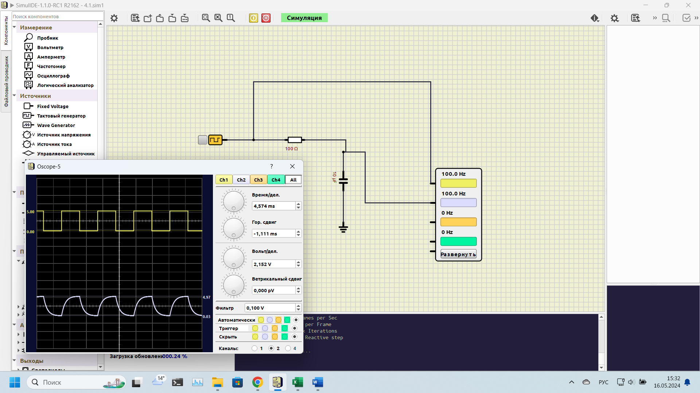

Рисунок 1 – построенная цепь

Значение постоянной времени (Tc) для данной RC-цепи будет равно 100 Ом * 10 мкФ = 1 мс (миллисекунда).

## 2. Задание 2

Построить схему интегрирующего фильтра на основе RC-цепи. На вход цепи подать прямоугольный сигнал с заполнением 20%. Подобрать параметры RC-цепи таким образом, чтобы на выходе получился постоянный сигнал. На экране осциллографа сравнить площадь под уровнем сигнала на входе в RC-цепь с площадью сигнала на выходе.

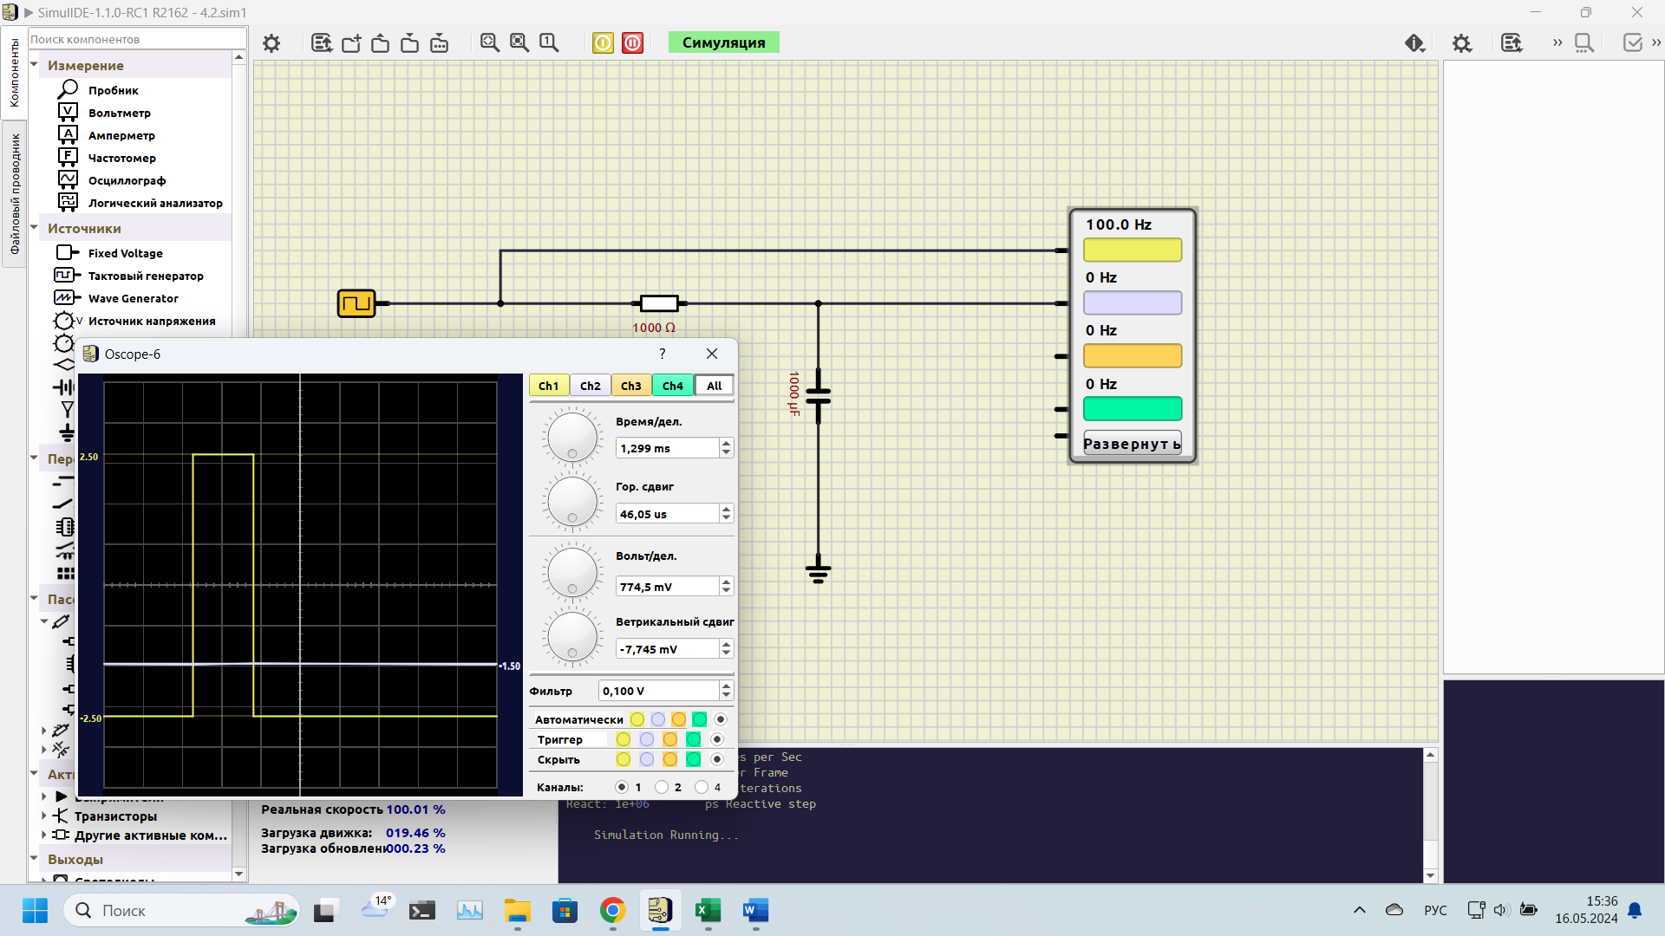

Рисунок 2 – Схема для задания 2

### 3. Задание 3

Построить схему дифференцирующего фильтра на основе RC-цепи. На вход цепи подать прямоугольный сигнал с полуамплитудой 2.5 В и средним уровнем 7,5 В. На экране осциллографа сравнить сигналы на входе в RC-цепь и на выходе. Сделать выводы.

При подаче прямоугольного сигнала на вход дифференцирующего фильтра, мы ожидаем, что на выходе получим импульсный сигнал, который является производной входного прямоугольного сигнала. Формально, производная прямоугольного сигнала является импульсным сигналом.

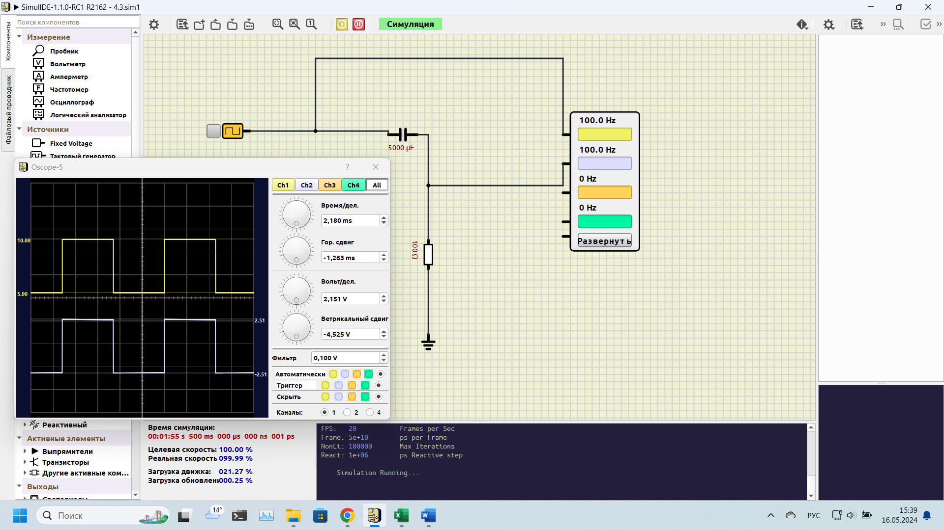

Рисунок 3 – Схема для задания 3

Выводы:

1. На входе в RC-цепь прямоугольный сигнал будет иметь форму прямоугольника с амплитудой 2.5 В и средним уровнем 7.5 В.

2. На выходе RC-цепи ожидается импульсный сигнал, который будет иметь форму импульсов, соответствующую производной входного прямоугольного сигнала.

3. Дифференцирующий фильтр на основе RC-цепи позволяет получить производную входного сигнала.

# Заключение

Мы изучили работу конденсатора и RC-цепь.